Especias que bien valen una vuelta al mundo

Cuando se cumplen cinco siglos (1521-2021) de la llegada de la expedición de Magallanes-Elcano a las islas de las anheladas especias, nos damos cuenta de lo poco que sabemos de la presencia de España en un lugar tan estratégico como las Molucas. Una carencia que, de la mano de especialistas españoles e indonesios, pretende desterrar esta obra.
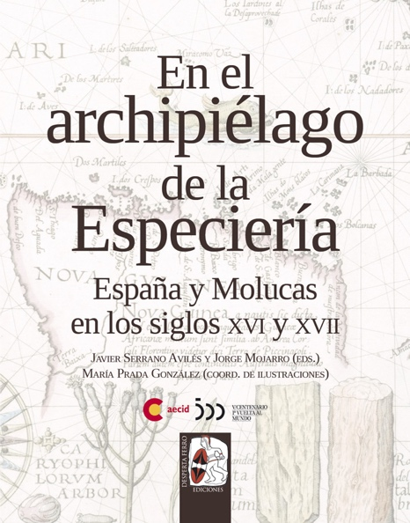
27-1-2021 – La editorial Desperta Ferro Ediciones publica En el archipiélago de la Especiería. España y Molucas en los siglos XVI y XVII.

El nombre Molucas sigue sonando tan evocador en el siglo XXI como sonaba en el XVI, preñado de exotismo y aventura, de especias y de océano. Ese pequeño archipiélago, las denominadas islas de la Especiería, fue el destino original y anhelado al que se dirigieron las primeras grandes expediciones transoceánicas y, sin embargo, una de las paradojas más extraordinarias de los estudios acerca de la Monarquía Hispánica es que los avatares de su exploración y la presencia española –que se prolongó durante casi seis décadas– no habían sido objeto de una monografía. Las Molucas no solo constituyeron uno de los confines del Imperio, sino que fueron un escenario clave dentro del intrincado juego de intereses comerciales y rivalidad militar que enfrentó a las pujantes potencias europeas en ese orbe por vez primera globalizado. Una obra, publicada en colaboración con AECID, en la que han contribuido los principales expertos del tema, y que se ha dotado de un apabullante aparato gráfico, se pretende arrojar luz sobre uno de los episodios más fascinantes, pero peor conocidos, de la presencia española en el sudeste asiático, desde la primera circunnavegación del planeta hasta el abandono definitivo de los últimos fuertes de las Molucas en la segunda mitad del siglo XVII. Marinos y cosmógrafos, piratas y misioneros, sultanes y mercaderes reunidos en un libro que huele a clavo y nuez moscada: naveguemos en este barco de papel hasta las islas de la Especiería.
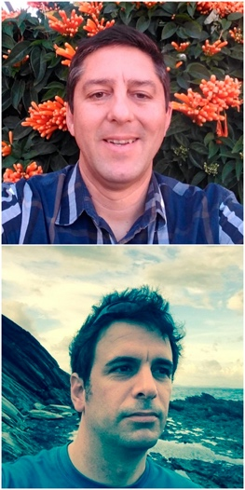
Javier Serrano Avilés (Málaga, 1975) es coordinador del Aula Cervantes de Yakarta (Indonesia). Estudió Filosofía, Literatura comparada e Hispánicas en las universidades de Comillas (Madrid), Autónoma (Madrid), Barcelona (UB) y Granada. Es miembro vitalicio de la Uganda Society y editor del volumen La enseñanza del español en África Subsahariana (2014). Posee la Cruz de Oficial de la Orden la Isabel la Católica (2018).
Jorge Mojarro (Huelva, 1980) es profesor de Literatura en la Universidad de Santo Tomás de Manila (Filipinas) e investigador en el Research Center for Culture, Arts and Humanities de la misma universidad. Enseña español desde el año 2009 en el Instituto Cervantes de Manila. Sus investigaciones se centran en la recuperación de la literatura filipina en español (colonial y moderna), la historia del libro en Filipinas, los estudios transpacíficos, la historia de la Iglesia en Asia y la lingüística misionera, temas acerca de los que ha publicado numerosos estudios en revistas especializadas.
Disponible el miércoles 4 de noviembre. Pincha en este enlace para obtener más información sobre la obra y aquí para consultar nuestro Catálogo de publicaciones.
Contacto y entrevistas:
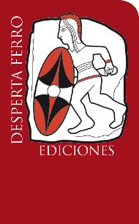
Javier Gómez Valero - Comunicación
Tel. 658 160 824 - comunicacion@despertaferro-ediciones.com
NOTA DE PRENSA
wwww.despertaferro-ediciones.com

www.despertaferro-ediciones.com

www.despertaferro-ediciones.com

